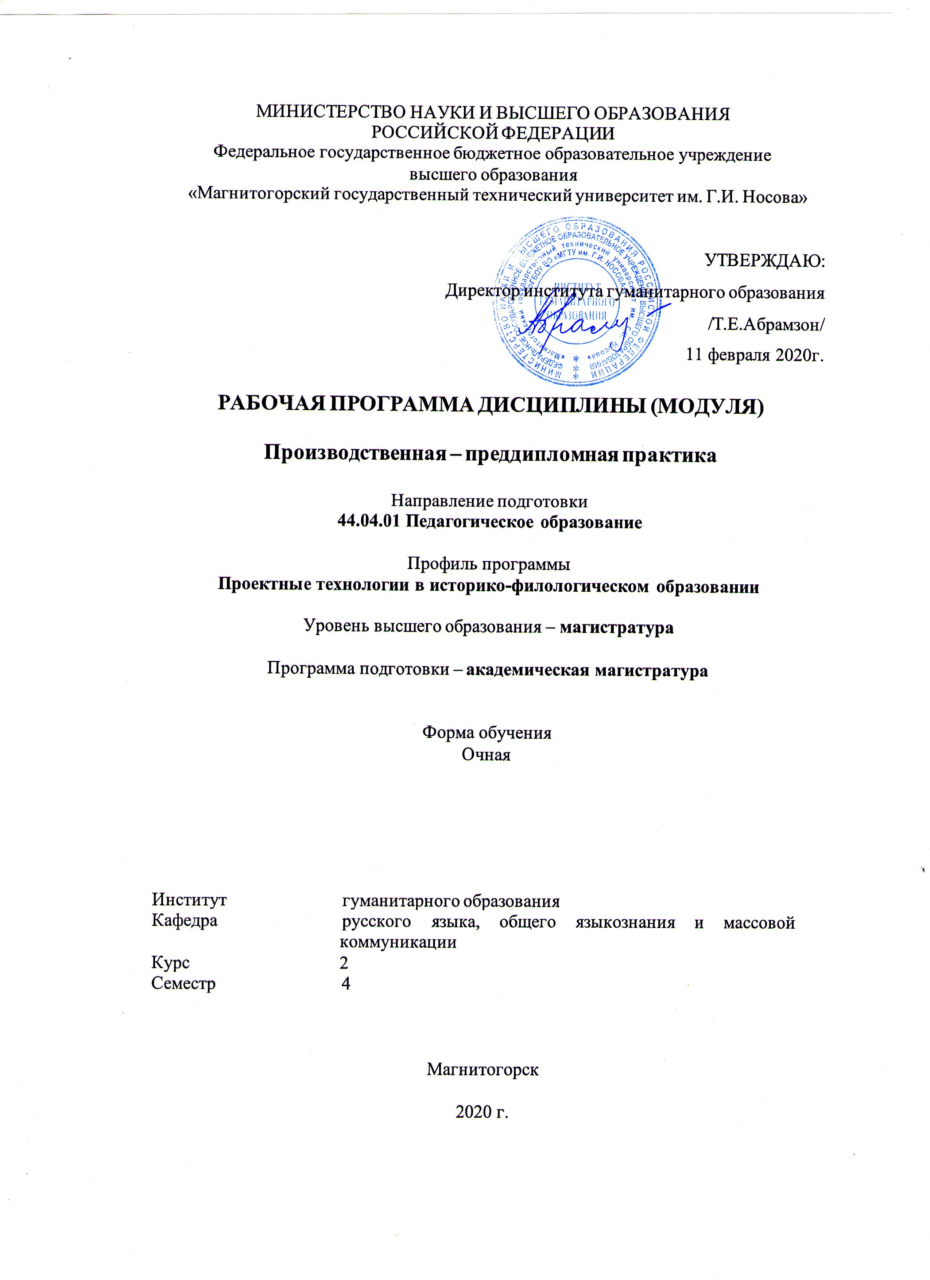
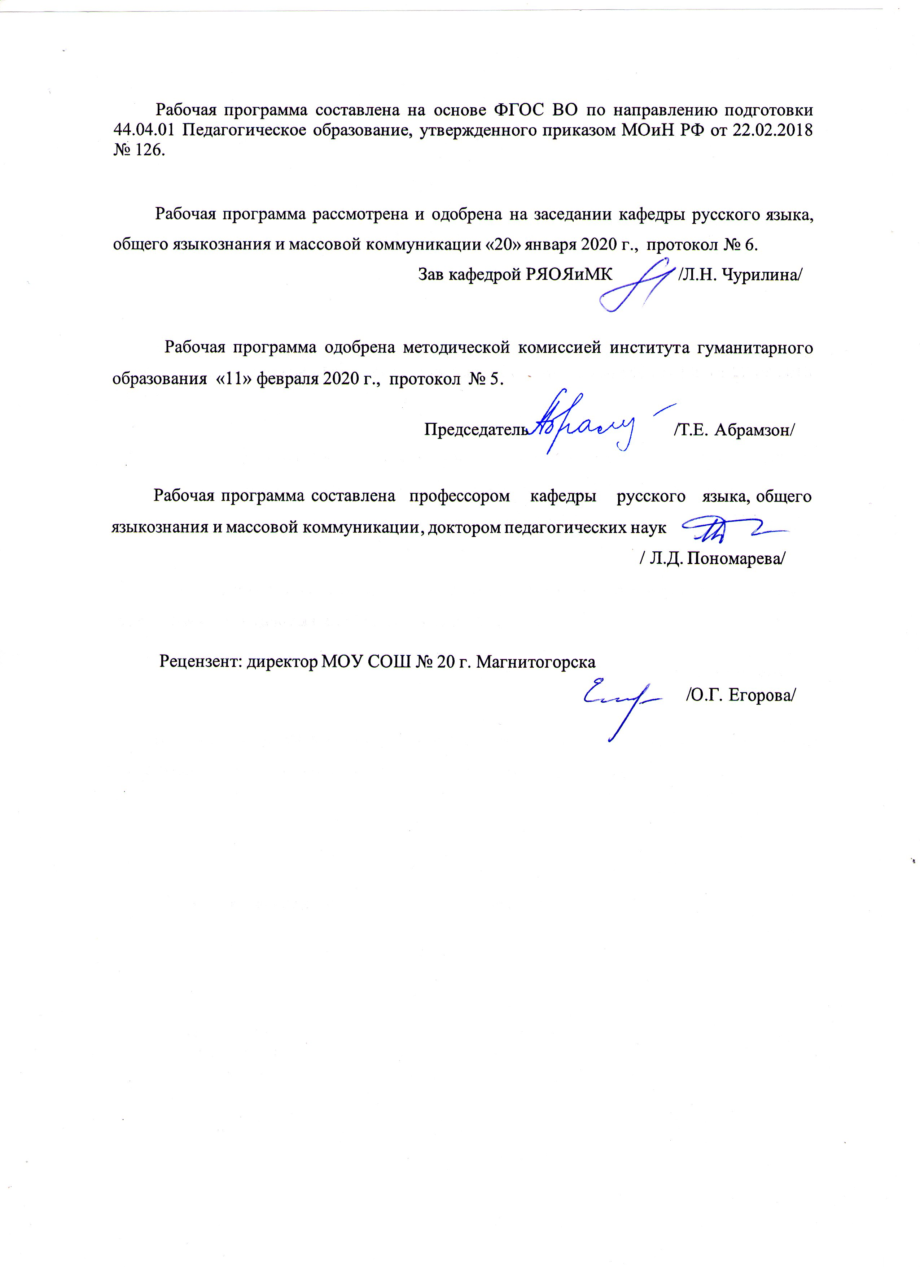

Лист актуализации программы
Программа пересмотрена, обсуждена и одобрена для реализации в 2021 - 2022 учебном году на заседании кафедры Русского языка, общего языкознания и массовой коммуникации
Протокол от __ __________ 20__ г. № __
Зав. кафедрой _________________ Л.Н. Чурилина
Программа пересмотрена, обсуждена и одобрена для реализации в 2022 - 2023 учебном году на заседании кафедры Русского языка, общего языкознания и массовой коммуникации
Протокол от __ __________ 20__ г. № __
Зав. кафедрой _________________ Л.Н. Чурилина

1 Цели практики/НИР
Целями производственной - преддипломной практики по направлению подготовки
44. 04.01 Педагогическое образование являются приобретение опыта профессиональной деятельности и практических профессиональных умений организации и проведения опытно-экспериментальной работы в организациях, осуществляющих образовательную деятельность.

2 Задачи практики/НИР
Задачами производственной - преддипломной практики являются
• выявление, теоретическое обоснование и экспериментальная апробация методических материалов научного исследования и педагогических условий организации процесса обучения русскому языку, литературе и истории.
• разработка аппарата исследования и обобщение результатов эксперимента.

3 Место практики/НИР в структуре образовательной программы
Для прохождения практики/НИР необходимы знания (умения, владения), сформированные в результате изучения дисциплин/ практик:
Проектирование и мониторинг в образовании
Проектирование ресурсосберегающих образовательных технологий в историко-филологическом образовании
Проектирование технологий эффективного обучения в историко-филологическом образовании
Современные научно-исследовательские технологии
Мотивационные образовательные технологии на различных этапах историко-филологического образования
Проектирование эвристических технологий в историко-филологическом образовании
Управление образованием
Актуальные проблемы речевого развития учащихся: теории и технологии
Инновационные методы и технологии в преподавании литературы
Пространство и время в истории: альтернативные методики преподавания
Знания (умения, владения), полученные в процессе прохождения практики/НИР будут необходимы для изучения дисциплин/практик:
Производственная - научно-исследовательская работа
Подготовка к сдаче и сдача государственного экзамена
Выполнение и защита выпускной квалификационной работы
4 Место проведения практики/НИР
Способ проведения практики/НИР: стационарная
Практика/НИР осуществляется дискретно
5 Компетенции обучающегося, формируемые в результате прохождения
практики/НИР и планируемые результаты обучения
В результате прохождения практики/НИР обучающийся должен обладать следующими компетенциями:
Код индикатора | Индикатор достижения компетенции

УК-1 Способен осуществлять критический анализ проблемных ситуаций на основе системного подхода, вырабатывать стратегию действий
УК-1.1 | Анализирует проблемную ситуацию как систему, выявляя ее составляющие и связи между ними
УК-1.2 | Критически оценивает надежность источников информации, работает с противоречивой информацией из разных источников, определяет пробелы в информации, необходимой для решения проблемной ситуации, и проектирует процессы по их устранению
УК-1.3 | Разрабатывает и содержательно аргументирует стратегию решения проблемной ситуации на основе системного и междисциплинарного подходов; строит сценарии реализации стратегии, определяя возможные риски и предлагая пути их устранения
УК-2 Способен управлять проектом на всех этапах его жизненного цикла
УК-2.1 | Формулирует на основе поставленной проблемы проектную задачу и способ ее решения через реализацию проектного управления
УК-2.2 | Разрабатывает концепцию проекта в рамках обозначенной проблемы: формулирует цель, задачи, обосновывает актуальность, значимость, ожидаемые результаты и возможные сферы их применения
УК-2.3 | Разрабатывает план реализации проекта с учетом возможных рисков реализации и возможностей их устранения, планирует необходимые ресурсы
УК-2.4 | Осуществляет мониторинг хода реализации проекта, корректирует отклонения, вносит дополнительные изменения в план реализации проекта, уточняет зоны ответственности участников проекта
УК-2.5 | Предлагает процедуры и механизмы оценки качества проекта, инфраструктурные условия для внедрения результатов проекта
УК-6 Способен определять и реализовывать приоритеты собственной деятельности и способы ее совершенствования на основе самооценки
УК-6.1 | Определяет образовательные потребности и способы совершенствования собственной (в том числе профессиональной) деятельности на основе самооценки
УК-6.2 | Выбирает и реализует с использованием инструментов непрерывного образования возможности развития профессиональных компетенций и социальных навыков
УК-6.3 | Выстраивает гибкую профессиональную траекторию с учетом накопленного опыта профессиональной деятельности, динамично изменяющихся требований рынка труда и стратегии личного развития
ПК-2 Способен принимать участие в организации научно-исследовательской, проектной, учебно-профессиональной и иной деятельности обучающихся по программам бакалавриата и(или) ДПП
ПК-2.1 | применяет понятийный аппарат и адекватную исследовательскую методологию в избранной области научной / проективной деятельности, формулирует цели и задачи научного исследования / проекта, а также демонстрирует умение учитывать опыт исследований в смежных областях;
ПК-2.2 | обосновывает выводы по результатам научного исследования / проекта, формулирует и аргументирует актуальность, теоретическую значимость и практическую ценность исследования / проекта;

ПК-2.3 | использует различные базы данных, электронные библиотеки и электронные ресурсы, необходимые для организации исследовательской, проектной и иной деятельности обучающихся по программам бакалавриата и (или) ДПП;
ПК-1 Способен использовать достижения методической науки, передовой отечественный и зарубежный опыт в области преподавания дисциплин гуманитарного цикла при проведение отдельных видов учебных занятий по программам бакалавриата и (или) ДПП
ПК-1.1 | использует достижения методической науки, передовой отечественный и зарубежный опыт в области преподавания дисциплин гуманитарного цикла, обеспечивающие повышение качества образования;
ПК-1.2 | отбирает приёмы и технологии, соответствующие особенностям реализации образовательного процесса в условиях информационной среды;
ПК-1.3 | использует приёмы технологии проектного обучения при проведении отдельных видов учебных занятий по  программам бакалавриата и (или) ДПП;
ПК-3 Способен участвовать в разработке учебно-методического обеспечения реализации учебных курсов, дисциплин (модулей) или отдельных видов учебных занятий программ бакалавриата и(или) ДПП
ПК-3.1 | применяет знание основ обучения и воспитания для разработки учебно-методических материалов с учетом современных научных достижений;
ПК-3.2 | разрабатывает новые подходы и методические решения в области проектирования научно-методических и учебно-методических материалов;
ПК-3.3 | осуществляет контроль и коррекцию разработанного учебно- методического обеспечения реализации учебных  курсов, дисциплин (модулей) или отдельных видов учебных занятий программ бакалавриата и(или) ДПП в соответствии с требованиями образовательной среды.

6. Структура и содержание практики/НИР
Общая трудоемкость практики/НИР составляет 3 зачетных единиц 108 акад. часов, в том числе:
– контактная работа – 1,3 акад. часов:
– самостоятельная работа – 106,7 акад. часов;
– в форме практической подготовки – 108 академических часов.
№  п/п | Разделы (этапы) и содержание практики | Семестр | Виды работ на практике,  включая самостоятельную работу | Код компетенции
1. | Подготовительный этап | 4 | Изучение требований к выполнению выпускной квалификационной работе; разработка методологии ВКР: составление плана работы над исследованием; определение объекта, предмета, цели, задач, гипотезы, научной новизны и практической значимости, методов исследования. | УК-1.1, УК-1.2, УК-1.3, УК-2.1, УК-2.2, УК-2.3, ПК-2.1
2. | Исследовательский этап | 4 | Изучение степени разработанности проблемы: отобрать научную, учебно-методическую литературу по рассматриваемой проблеме; продемонстрировать степень изученности проблемы; наметить пути решения проблемы; осуществить прогнозирование по проблеме исследования; определить приоритетные направления в исследовании проблемы исследования | УК-1.2, УК-1.3, ПК-2.3, ПК-1.1
3. | Экспериментальный этап | 4 | Проведение эксперимента (создание проекта, выборка практического материала и др.): создание экспериментальной программы обучения русскому языку /литературе /истории, апробировать результаты исследования (на конференциях, симпозиумах и др., в печатных изданиях), провести эксперимент. | УК-2.1, УК-2.3, ПК-2.3, ПК-1.1, ПК-1.2, ПК-1.3, ПК-3.1, ПК-3.2, ПК-3.3
4. | Отчетный этап | 4 | Подготовка отчетных материалов по ВКР: прописать результаты исследования, подготовить текст к публичной защите диссертации. | УК-1.1, УК-1.2, ПК-2.2, ПК-3.3, УК-1.3, УК-2.1, УК-2.2, УК-2.3, УК-2.4, УК-2.5, УК-6.1, УК-6.2, УК-6.3, ПК-2.1, ПК-2.3, ПК-1.1, ПК-1.2, ПК-1.3, ПК-3.1, ПК-3.2

7 Оценочные средства для проведения промежуточной аттестации по практике/НИР
Представлены в приложении 1.
8 Учебно-методическое и информационное обеспечение практики/НИР
а) Основная литература:
1. Афанасьев, В. В. Методология и методы научного исследования : учебное пособие для бакалавриата и магистратуры / В. В. Афанасьев, О. В. Грибкова, Л. И. Уколова. — Москва : Издательство Юрайт, 2019. — 154 с. — (Бакалавр и магистр. Академический курс). — ISBN 978-5-534-02890-4.— C. 155. https://urait.ru/viewer/metodologiya-i-metody-nauchnogo-issledovaniya-438292#page/1
2. Деревскова, Е. Н. Нормативность устной и письменной речи. Практикум по русскому языку : практикум / Е. Н. Деревскова, Е. П. Соколова ; МГТУ. - Магнитогорск : МГТУ, 2019. - 1 электрон. опт. диск (CD-ROM). - Загл. с титул. экрана. - URL: https://magtu.informsystema.ru/uploader/fileUpload?name=3808.pdf&show=dcatalogues/1/1529975/3808.pdf&view=true (дата обращения: 14.05.2020). - Макрообъект. - Текст : электронный. - Сведения доступны также на CD-ROM. . - Сведения доступны также на CD-ROM.

б) Дополнительная литература:
1. Дорфман, О. В. Обучение русскому языку в контексте ФГОС : учебно-методическое пособие / О. В. Дорфман ; МГТУ. - Магнитогорск : МГТУ, 2016. - 1 электрон. опт. диск (CD-ROM). - Загл. с титул. экрана. - URL: https://magtu.informsystema.ru/uploader/fileUpload?name=2428.pdf&show=dcatalogues/1/1130130/2428.pdf&view=true (дата обращения: 14.05.2020). - Макрообъект. - Текст : электронный. - Сведения доступны также на CD-ROM. - Макрообъект. - Текст : электронный. - Сведения доступны также на CD- ROM.
в) Методические указания:
Лешер, О. В. Методика развития профессионально-педагогической направленности студентов педагогических специальностей университета : учебно-методическое пособие / О. В. Лешер, О. В. Тулупова, Н. В. Балакина. - Магнитогорск : МГТУ, 2011. - 1 электрон. опт. диск (CD-ROM). - Загл. с титул. экрана. - URL: https://magtu.informsystema.ru/uploader/fileUpload?name=32.pdf&show=dcatalogues/1/1119299/32.pdf&view=true (дата обращения: 14.05.2020). - Макрообъект. - Текст : электронный. - Сведения доступны также на CD-ROM.

г) Программное обеспечение и Интернет-ресурсы:
Программное обеспечение
 |  | Наименование ПО | № договора |  | Срок действия лицензии
 |  | MS Windows 7 Professional(для классов) | Д-1227-18 от 08.10.2018 |  | 11.10.2021
 |  | MS Office 2007 Professional | № 135 от 17.09.2007 |  | бессрочно
 |  | 7Zip | свободно распространяемое ПО |  | бессрочно
 |  | FAR Manager | свободно распространяемое ПО |  | бессрочно
Профессиональные базы данных и информационные справочные системы
 | Название курса |  |  | Ссылка
 | Национальная информационно-аналитическая система – Российский индекс научного цитирования (РИНЦ) |  |  | URL: https://elibrary.ru/project_risc.asp
 | Информационная система - Единое окно доступа к информационным ресурсам |  |  | URL: http://window.edu.ru /
 | Поисковая система Академия Google (Google Scholar) |  |  | URL: https://scholar.google.ru/

9 Материально-техническое обеспечение практики/НИР
Материально-техническое обеспечение образовательных учреждений позволяет в полном объеме реализовать цели и задачи преддипломной практики и сформировать соответствующие компетенции.
При подготовке к занятиям и составлении отчёта по практике обучающемуся доступно материально-техническое оснащение университета:
Учебные аудитории для проведения занятий лекционного типа: доска, мультимедийные средства хранения, передачи и представления информации.
Учебные аудитории для проведения практических занятий, групповых и индивидуальных консультаций, текущего контроля и промежуточной аттестации: доска, мультимедийный проектор, экран.
Помещения для самостоятельной работы обучающихся: персональные компьютеры с пакетом MS Office, выходом в Интернет и с доступом в электронную информационно-образовательную среду университета.
Помещение для хранения и профилактического обслуживания учебного оборудования: стеллажи для хранения учебно-наглядных пособий и учебно-методической документации.

ПРИЛОЖЕНИЕ 1
Промежуточная аттестация по производственной – преддипломной практике имеет целью определить степень достижения запланированных результатов обучения и проводиться в форме зачета с оценкой.
Зачет с оценкой выставляется обучающемуся за подготовку и защиту отчета по практике.
Содержание отчета должно включать следующие разделы:
- Дневник практики.
- Отчет по практике.
- Материалы, подготовленные магистрантом во время прохождения практики.
- Отзыв руководителя о прохождении преддипломной практики магистранта.
- Самооценка профессиональной деятельности.
Подготовка отчета выполняется обучающимся самостоятельно под руководством преподавателя. При написании отчета обучающийся должен показать свое умение работать с нормативным материалом и литературными источниками, а также возможность систематизировать и анализировать фактический материал и самостоятельно творчески его осмысливать.
Содержание отчета определяется индивидуальным заданием, выданным руководителем практики. В процессе написания отчета обучающийся должен разобраться в теоретических вопросах избранной темы, самостоятельно проанализировать практический материал, разобрать и обосновать практические предложения.
На протяжении всего периода прохождения практики обучающийся должен вести дневник по практике, который будет являться приложением к отчету.
Готовый отчет сдается на проверку преподавателю не позднее 3-х дней до окончания практики. Преподаватель, проверив отчет, может возвратить его для доработки вместе с письменными замечаниями. Обучающийся должен устранить полученные замечания и публично защитить отчет.

Примерное индивидуальное задание на производственную – преддипломную практику:
Цель прохождения практики:
- изучение практического опыта работы в сфере деятельности, соответствующей направлению 44.04.01«Педагогическое образование» (профиль «Проектные технологии в историко-филологическом образовании»).
Задачи практики:
- анализ и систематизация материалов по теме ВКР;
- проведение эксперимента, обработка результатов в рамках выполнения ВКР;
- завершение работы над созданием научного текста, а также апробация материала ВКР;
- подготовка к защите ВКР в рамках государственной аттестации.
Планируемые результаты практики:
- подготовка методических рекомендаций (проектов/программ);
- оценка эффективности внедрения методических рекомендаций (проектов/программ);
- подготовка выводов о результатах эксперимента;
- публичная защита своих выводов и отчета по практике;
- систематизация и обобщение материала для написания выпускной квалификационной работы.

Показатели и критерии оценивания:
- на оценку «отлично» (5 баллов) – обучающийся представляет отчет, в котором в полном объеме раскрыто содержание задания; текст излагается последовательно и логично с применением актуальных нормативных документов; в отчете дана всесторонняя оценка практического материала; используется творческий подход к решению проблемы; сформулированы экономически обоснованные выводы и предложения. Отчет соответствует предъявляемым требованиям к оформлению.
На публичной защите обучающийся демонстрирует системность и глубину знаний, полученных при прохождении практики; стилистически грамотно, логически правильно излагает ответы на вопросы; дает исчерпывающие ответы на дополнительные вопросы преподавателя; способен обобщить материал, сделать собственные выводы, выразить свое мнение, привести иллюстрирующие примеры.
- на оценку «хорошо» (4 балла) – обучающийся представляет отчет, в котором содержание раскрыто достаточно полно, материал излагается с применением актуальных нормативных документов, основные положения хорошо проанализированы, имеются выводы и экономически обоснованные предложения. Отчет в основном соответствует предъявляемым требованиям к оформлению.
На публичной защите обучающийся демонстрирует достаточную полноту знаний в объеме программы практики, при наличии лишь несущественных неточностей в изложении содержания основных и дополнительных ответов; владеет необходимой для ответа терминологией; недостаточно полно раскрывает сущность вопроса; отсутствуют иллюстрирующие примеры, обобщающее мнение студента недостаточно четко выражено.
- на оценку «удовлетворительно» (3 балла) – обучающийся представляет отчет, в котором содержание раскрыты слабо и в неполном объеме, выводы правильные, но предложения являются необоснованными. Материал излагается на основе неполного перечня нормативных документов. Имеются нарушения в оформлении отчета.
На публичной защите обучающийся демонстрирует недостаточно последовательные знания по вопросам программы практики; использует специальную терминологию, но допускает ошибки в определении основных понятий, которые затрудняется исправить самостоятельно; демонстрирует способность самостоятельно, но не глубоко, анализировать материал, раскрывает сущность решаемой проблемы только при наводящих вопросах преподавателя; отсутствуют иллюстрирующие примеры, отсутствуют выводы.
- на оценку «неудовлетворительно» (2 балла) – обучающийся представляет отчет, в котором содержание раскрыты слабо и в неполном объеме, выводы и предложения являются необоснованными. Материал излагается на основе неполного перечня нормативных документов. Имеются нарушения в оформлении отчета. Отчет с замечаниями преподавателя возвращается обучающемуся на доработку, и условно допускается до публичной защиты.
На публичной защите обучающийся демонстрирует фрагментарные знания в рамках программы практики; не владеет минимально необходимой терминологией; допускает грубые логические ошибки, отвечая на вопросы преподавателя, которые не может исправить самостоятельно.

ПРИЛОЖЕНИЕ 2

Оценочные средства для проведения промежуточной аттестации по производственной – педагогической практике
Код индикатора |  |  |  | Индикатор достижения компетенции |  |  | Оценочные средства
УК-1 Способен осуществлять поиск, критический анализ и синтез информации, применять системный подход для решения поставленных задач
УК-1.1 |  |  |  | Анализирует проблемную ситуацию как систему, выявляя ее составляющие и связи между ними |  |  | Задание 1. Познакомиться с учебно-методическим обеспечением практики и составить индивидуальный план-график прохождения практики.  Форма представления результатов: план-график прохождения практики.
УК-1.2 |  |  | Критически оценивает надежность источников информации, работает с противоречивой информацией из разных источников, определяет пробелы в информации, необходимой для решения проблемной ситуации, и проектирует процессы по их устранению |  |  |  | Задание 2. Изучить требования к оформлению вводной части научной работы в рамках ВКР по профилю; написать часть введения к ВКР.  Форма представления результатов: часть введения к ВКР, в которой сформулированы актуальность, цель, задачи и научная / методическая новизна результатов исследования.
УК-1.3 |  |  | Разрабатывает и содержательно аргументирует стратегию решения проблемной ситуации на основе системного и междисциплинарного подходов; строит сценарии реализации стратегии, определяя возможные риски и предлагая пути их устранения |  |  |  | Задание 6. Подготовить аналитический отчет по практике, определить форму презентации результатов практики на итоговой конференции.  Форма представления результатов: аналитический отчет по результатам основного этапа практики.
УК-2 Способен управлять проектом на всех этапах его жизненного цикла
УК-2.1 |  | Формулирует на основе поставленной проблемы проектную задачу и способ ее решения через реализацию проектного управления |  |  |  | Задание 2. Изучить требования к оформлению вводной части научной работы в рамках ВКР по профилю; написать часть введения к ВКР.  Форма представления результатов: часть введения к ВКР, в которой сформулированы актуальность, цель, задачи и научная / методическая новизна результатов исследования.
УК-2.2 |  | Разрабатывает концепцию проекта в рамках обозначенной проблемы: формулирует цель, задачи, обосновывает актуальность, значимость, ожидаемые результаты и возможные сферы их применения |  |  |  | Задание 3. Ознакомиться с требованиями к оформлению ссылочно-библиографического аппарата научной работы; подготовить библиографический список к ВКР.  Форма представления результатов: электронный вариант библиографического списка к ВКР.
УК-2.3 |  | Разрабатывает план реализации проекта с учетом возможных рисков реализации и возможностей их устранения, планирует необходимые ресурсы |  |  |  | Задание 4. Изучить требования к формулировке гипотезы исследования.  Форма представления результатов: письменно оформленная гипотеза проводимого научного (научно-методического) исследования.
УК-6 Способен определять и реализовывать приоритеты собственной деятельности и способы ее совершенствования на основе самооценки
УК-6.1 | Определяет образовательные потребности и способы совершенствования собственной (в том числе профессиональной) деятельности на основе самооценки |  |  |  |  | Исследовательский этап практики  Цель - сформулировать гипотезу исследования, провести её апробацию, изложить основные результаты исследования - подготовить текст выпускной квалификационной работы  Задание: разработка методических материалов – фрагментов уроков, заданий для индивидуальной работы и проч.
УК-6.2 | Выбирает и реализует с использованием инструментов непрерывного образования возможности развития профессиональных компетенций и социальных навыков |  |  |  | Задание 2. Изучить требования к оформлению вводной части научной работы в рамках ВКР по профилю; написать часть введения к ВКР.  Форма представления результатов: часть введения к ВКР, в которой сформулированы актуальность, цель, задачи и научная / методическая новизна результатов исследования.
УК-6.3 | Выстраивает гибкую профессиональную траекторию с учетом накопленного опыта профессиональной деятельности, динамично изменяющихся требований рынка труда и стратегии личного развития |  |  |  | Задание 4. Изучить требования к формулировке гипотезы исследования.  Форма представления результатов: письменно оформленная гипотеза проводимого научного (научно-методического) исследования.  Задание 5. Изучить требования к представлению методики сбора и анализа языкового (филологического) материала.  Форма представления результатов: аналитическая справка о соотношении цели, задач и методов сбора и исследования материала по ВКР.
ПК-2 Способен принимать участие в организации научно-исследовательской, проектной, учебно-профессиональной и иной деятельности обучающихся по программам бакалавриата и(или) ДПП
ПК-2.1 |  |  | применяет понятийный аппарат и адекватную исследовательскую методологию в избранной области научной / проективной деятельности, формулирует цели и задачи научного исследования / проекта, а также демонстрирует умение учитывать опыт исследований в смежных областях; |  |  |  | Задание 2. Изучить требования к оформлению вводной части научной работы в рамках ВКР по профилю; написать часть введения к ВКР.  Форма представления результатов: часть введения к ВКР, в которой сформулированы актуальность, цель, задачи и научная / методическая новизна результатов исследования.  Задание 3. Ознакомиться с требованиями к оформлению ссылочно-библиографического аппарата научной работы; подготовить библиографический список к ВКР.  Форма представления результатов: электронный вариант библиографического списка к ВКР.  Задание 4. Изучить требования к формулировке гипотезы исследования.  Форма представления результатов: письменно оформленная гипотеза проводимого научного (научно-методического) исследования.  Задание 5. Изучить требования к представлению методики сбора и анализа языкового (филологического) материала.  Форма представления результатов: аналитическая справка о соотношении цели, задач и методов сбора и исследования материала по ВКР.
ПК-2.2 |  |  | обосновывает выводы по результатам научного исследования / проекта, формулирует и аргументирует актуальность, теоретическую значимость и практическую ценность исследования / проекта; |  |  |  | Задание 2. Изучить требования к оформлению вводной части научной работы в рамках ВКР по профилю; написать часть введения к ВКР.  Форма представления результатов: часть введения к ВКР, в которой сформулированы актуальность, цель, задачи и научная / методическая новизна результатов исследования.  Задание 3. Ознакомиться с требованиями к оформлению ссылочно-библиографического аппарата научной работы; подготовить библиографический список к ВКР.  Форма представления результатов: электронный вариант библиографического списка к ВКР.  Задание 4. Изучить требования к формулировке гипотезы исследования.  Форма представления результатов: письменно оформленная гипотеза проводимого научного (научно-методического) исследования.  Задание 5. Изучить требования к представлению методики сбора и анализа языкового (филологического) материала.  Форма представления результатов: аналитическая справка о соотношении цели, задач и методов сбора и исследования материала по ВКР.
ПК-2.3 |  |  | использует различные базы данных, электронные библиотеки и электронные ресурсы, необходимые для организации исследовательской, проектной и иной деятельности обучающихся по программам бакалавриата и (или) ДПП; |  |  |  | Задание 2. Изучить требования к оформлению вводной части научной работы в рамках ВКР по профилю; написать часть введения к ВКР.  Форма представления результатов: часть введения к ВКР, в которой сформулированы актуальность, цель, задачи и научная / методическая новизна результатов исследования.  Задание 3. Ознакомиться с требованиями к оформлению ссылочно-библиографического аппарата научной работы; подготовить библиографический список к ВКР.  Форма представления результатов: электронный вариант библиографического списка к ВКР.  Задание 4. Изучить требования к формулировке гипотезы исследования.  Форма представления результатов: письменно оформленная гипотеза проводимого научного (научно-методического) исследования.  Задание 5. Изучить требования к представлению методики сбора и анализа языкового (филологического) материала.  Форма представления результатов: аналитическая справка о соотношении цели, задач и методов сбора и исследования материала по ВКР.
ПК-1 Способен использовать достижения методической науки, передовой отечественный и зарубежный опыт в области преподавания дисциплин гуманитарного цикла при проведение отдельных видов учебных занятий по программам бакалавриата и (или) ДПП
ПК-1.1 |  |  | использует достижения методической науки, передовой отечественный и зарубежный опыт в области преподавания дисциплин гуманитарного цикла, обеспечивающие повышение качества образования; |  |  |  | Задание 2. Изучить требования к оформлению вводной части научной работы в рамках ВКР по профилю; написать часть введения к ВКР.  Форма представления результатов: часть введения к ВКР, в которой сформулированы актуальность, цель, задачи и научная / методическая новизна результатов исследования.
ПК-1.2 |  |  | отбирает приёмы и технологии, соответствующие особенностям реализации образовательного процесса в условиях информационной среды; |  |  |  | Задание 4. Изучить требования к формулировке гипотезы исследования.  Форма представления результатов: письменно оформленная гипотеза проводимого научного (научно-методического) исследования.  Задание 5. Изучить требования к представлению методики сбора и анализа языкового (филологического) материала.  Форма представления результатов: аналитическая справка о соотношении цели, задач и методов сбора и исследования материала по ВКР.
ПК-1.3 |  |  | использует приёмы технологии проектного обучения при проведении отдельных видов учебных занятий по  программам бакалавриата и (или) ДПП; |  |  |  | Задание 4. Изучить требования к формулировке гипотезы исследования.  Форма представления результатов: письменно оформленная гипотеза проводимого научного (научно-методического) исследования.  Задание 5. Изучить требования к представлению методики сбора и анализа языкового (филологического) материала.  Форма представления результатов: аналитическая справка о соотношении цели, задач и методов сбора и исследования материала по ВКР.

